★第3课. 中华文明的起源
1、背时空观念：根据时间，在时间轴上写出对应的重要事件或者人类遗址名称：

距今约五六千年 距今约5300-4300年 距今约4300-4000年年
黄河流域进入 部落联盟 时期 良渚古城 遗址 陶寺古城 遗址

2、早期国家形成的原因？人类进人文明社会的重要标志有哪些？
原因：约5000年前，原始农业、畜牧业的发展，人口显著增长，向区域中心集中，形成早期城市。随着生产力的提高，出现贫富分化与统治阶级
私有制 阶级 国家的产生
3、长江流域早期国家代表性遗址是什么？发现的地点？距今的大概时间？
良渚古城遗址 浙江余杭 距今5300-4300年
4、长江流域遗址中古城，城外大型水利工程、大量碳化稻谷的发现反映了哪些历史信息？墓葬规模大小及随葬品多少的巨大差异反映了怎样的信息？这一遗址的考古发现有何重要的历史意义？
良渚社会较高的经济发展水平和统治者较强的调动、组织能力；良渚社会的阶级分化已经相当明显；良渚古城的考古发现证实，距今约5000年，长江下游地区已经出现早期国家
5、黄河流域早期国家代表性遗址是哪一个遗址？发现的地点？距今的大概时间？这一遗址墓葬的考古发现反应出当时怎样的阶级状况？这一遗址的考古发现有何重要的历史意义？
陶寺古城 山西襄汾 距今4300-4000年；阶级分化严重；陶寺古城遗址的发现，表明当时黄河中游地区已经出现了早期国家
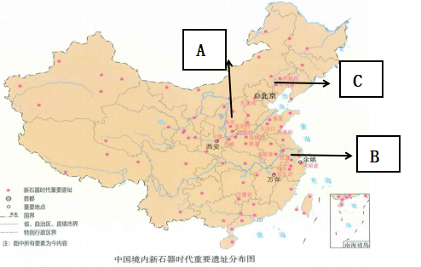
6、填写地图上A、B、C分别对应的遗址名称，并指出下图中出土文物所在的遗址

A: 陶寺古城 ；文物：②④⑥

B: 良渚古城 ；文物：①⑤

C: 牛河梁遗址 ；文物： ③

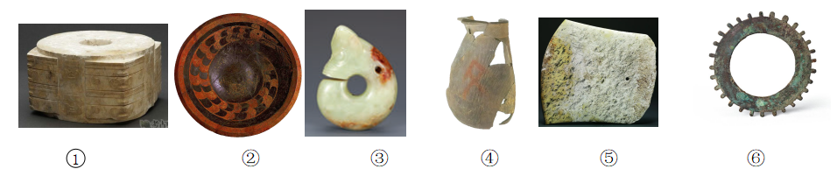
7.中华文明起源的特征是什么？中华民族的“人文初祖 ”是谁？
多元一体 炎帝 黄帝
8、传说中哪一场战争后，炎帝和黄帝两大部落结成联盟？ 传说炎黄部落大败蚩尤是那一战？炎黄部落联盟逐渐形成日后的哪一民族？
阪泉之战 涿鹿之战 华夏族
9、华夏民族的形成有什么特点？
由错综杂处的众多民族，在长期交往、交流过程中逐渐融合而成
10.《礼记》： “大道之行也，天下为公，选贤与能，讲信修睦， … … 是谓大同。 ”材料中“天下为公 ”的时期是什么时期？ “选贤与能 ”的制度叫什么？这一制度的实质是什么？
尧舜禹时期 禅让制 民主选举部落首领
- 从大禹治水的事迹中可以看到什么精神？(任3点)
舍小家，为大家的奉献精神；敢于创新；不屈不挠、坚持不懈的斗争精神；
敬业、高度的社会责任感。

